宜兴市公用燃气管理有限公司
技防和监控改造招标文件

一 投标人须知
1、项目名称：宜兴市公用燃气管理有限公司技防和监控改造。
2、施工地点：宜兴市公用燃气管理有限公司7个子站。
3、工程验收：使用单位组织验收。
5、合同价款：**
6、工期：15天，合同签订后最多15内完成项目。
7、付款方式：本项目不设预付款,验收合格后并开具增值税专用发票支付全款。
8、质保期：完工验收后一年。
9、定标：在投标单位的投标文件完全符合招标文件要求，价格最低为中标单位，次低者为中标候选人。
10、投标截止后投标人不足3家或者通过资格审查或符合性审查的投标人不足3家的，除采购任务取消情形外，按照以下方式处理：
- 招标文件存在不合理条款或者招标程序不符合规定的，采购人改正后依法重新招标；
- 招标文件没有不合理条款、招标程序符合规定，由采购人决定是否采用其他采购方式采购。
11、投标人必须并应遵守有关中国法律和规章制度，施工过程中的安全责任由投标人承担。
2、中标后招标单位将组织相关部门至中标单位实地考察，如认为中标单位不具备相关检查能力的，将取消此次中标资格，由候补中标人中标或重新招标。
13、如发现投标过程中有造假行为的，取消中标资格并由招标人发布公告。
二 投标书要求
1、投标人应按招标文件规定的内容和格式编制并提交投标文件，投标文件应包括如下内容：
序号 | 名称及内容 | 资料编号
1 | 投标函
2 | 投标报价表
3 | 投标人法定代表人授权书（若法人本人到场，则不需提供）
4 | 法人代表、投标人身份证复印件
5 | 投标人资格、资信证明文件
（1） | 投标人关于资格的声明函；
（2） | 企业法人营业执照、税务登记证、组织机构代码证等（复印件）；
6 | 提供近2年来相关合同

三 招标标文件的密封和标记
投标文件装袋密封在一个包封内，封口处加盖单位公章。投标人不得自行修改招标文件任何内容,且不按规定密封的投标文件无效。且在包装封面上写明：
招标人：宜兴市公用燃气管理有限公司
地址：宜兴市岳东路5号
宜兴市公用燃气管理有限公司
技防和监控改造招标
（2018年8月14日15:30时前不准启封）
投标人的名称：××××××（单位盖章及代表签字或盖章）
（投标文件“外包封”包封标签格式）
3、投标单位代表必须有法定代表人授权书并加盖投标人公章方可参与投标（授权书格式附后）。
4、报名时间：2018年8月14日9:30时之前
开标时间：2018年8月14日15:30之前，投标人携带标书宜兴公用事业局315室，当场开标、评标，逾期到达视为弃权处理。
5、本次招标最高限价为20万元。

四、评标方法和标准
本次招标采用最低价法。符合招标要求，总价最低为中标人，次低为候补中标人。

五、合同书的签订：
投标人中标后，2天内应与招标人签订合同，反之，视作放弃，由招标人决定候补中标人中标或重新招标。

招 标 人：宜兴水务集团有限公司
联 系 人：俞剑芝 赵淑萍
电 话：0510-80718720。
传 真：0510-80718720
日 期：2018年 月 日

附表一
投标函（格式）

项目名称：宜兴市公用燃气管理有限公司技防和监控改造招标
致：宜兴市公用燃气管理限公司
根据你方的投标通知书，正式授权的下述签字人（姓名和职务）代表投标人（投标人的名称），。
据此函，签字人兹宣布承诺如下：
1．完全理解和接受招标文件的一切规定和要求。
2．我方投标报价为人民币（大写） 元。
（小写） 元
3．若中标，我方将按照招标文件的具体规定与项目业主签订经济合同，并且严格履行合同义务，按时交货，提供优质的产品和服务。如果在合同执行过程中，发现维修保养有质量问题，同意中止合同，并承担相应的经济责任。
4．在整个招标过程中，我方若有违规行为，贵方可按招标文件之规定给予惩罚，我方完全接受。
5．若中标，本承诺函将成为合同不可分割的一部分，与合同具有同等的法律效力。

投标人：（单位盖章）

法定代表人（或委托代理人）：（签名称盖章）
2018年 月 日

附表二
投标人法定代表人授权书（格式）

投标人法定代表人授权书
项目名称：宜兴市公用燃气管理有限公司技防和监控改造招标
致：宜兴市公用燃气管理限公司
（投标人名称） ，是中华人民共和国合法企业，法定地址 。
（授权人姓名）特授权（被授权人姓名）居民身份证编号： 代表我公司（厂）全权办理针对上述项目的投标、谈判、签约等具体工作，并签署全部有关的文件、协议及合同。
我公司（厂）对被授权人的签名负全部责任。
在撤销授权的书面通知以前，本授权书一直有效。被授权人签署的所有文件（在授权书有效期内签署的）不因授权的撤消而失效。
特签字如下，以兹证明。

授权人：（签字）
代理人：（被授权人签字）
投标人名称：（盖公章）
地址：
日期：2018年 月 日

附表三
投标人关于资格的声明函（格式）

投标人关于资格的声明函
项目名称：宜兴市公用燃气管理有限公司技防和监控改造招标
致：宜兴市公用燃气管理限公司
我公司愿意对上述项目进行投标。投标文件中所有关于投标人资格的文件、证明、陈述均是真实的、准确的。若有违背，我公司承担由此而产生的一切后果。
特此声明！

投标人：（单位盖章）

法定代表人（或委托代理人）：（签名称盖章）

2018年 月 日

附表四
附件：宜兴市公用燃气管理有限公司技防及监控改造清单
明辉储配燃气站技防方案
序号 | 名称 | 技术说明 | 数量 | 单位 | 单价 | 小计 | 备注
1 | 硬盘高清录像机 | 8路网络高清，带4路6TB卡槽，POE接口 | 1 | 只 |  |  | 平台对接
2 | 硬盘 | 6TB | 3 | 块 |  |  | 存贮90天
3 | 网络高清摄像头 | 400万海康威视，高清夜视，防水 | 1 | 只
4 | 电源线 | 2*1.5mm2 | 10 | 米
5 | 网络线 | 标准户外网线 | 10 | 米
6 | 交换机 | 8端口 | 1 | 只
7 | 电子围栏控制器 | AM-2000/5 安脉(双防区） | 1 | 台
8 | 稳压电源 | AM -DY安脉 | 1 | 个
9 | 集成控制箱 | AM -FSX03安脉 | 1 | 只
10 | 高压避雷器 | AM -BLQ03安脉（含安装支架 | 2 | 套
11 | 不锈钢终端受力柱 | AM -ZDG03安脉 | 15 | 根
12 | 玻璃钢中间杆 | AM -ZJG03安脉 | 100 | 根
13 | 铝镁合金线 | 六线制AM -HJX03安脉 | 1380 | 米
14 | 双高压绝缘线 | AM -GYX03安脉 | 100 | 米
15 | 中间收紧器 | AM -SJQ03安脉 | 100 | 个
16 | 线线连接器 | AM -SJQ04安脉 | 230 | 个
17 | 声光报警器 | AM -BJQ03安脉 | 2 | 个
18 | 围栏警示牌 | AM -JSP03安脉 | 23 | 块
19 | 报警主机 | AM -7448安脉 | 1 | 台
20 | 防区模块 | AM -7401安脉 | 2 | 个
21 | 电源线 | RVV2*1.5 | 280 | 米
22 | 信号线 | RVVP2*1.5 | 280 | 米
23 | PVC管 | 中型￠20 国产 | 280 | 米
24 | 辅材 | 230米围栏辅材 | 1 | 批
25 | 安装调试费 |  | 1 | 批
 | 合计
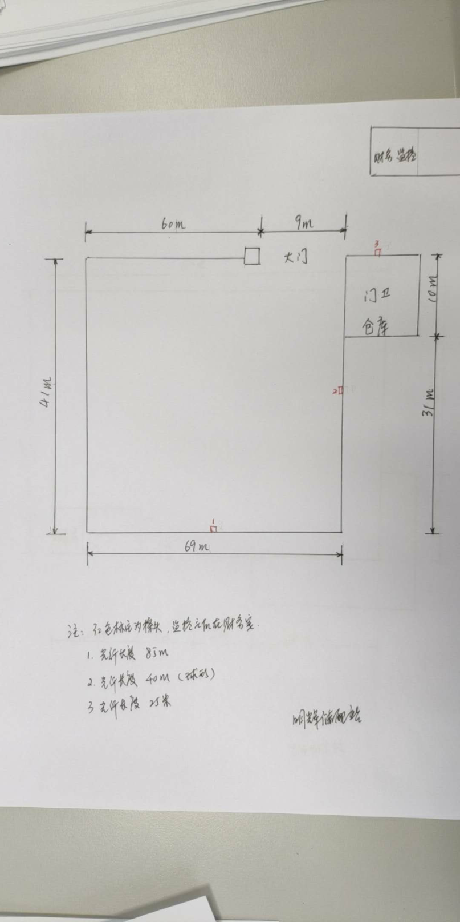

南漕燃气站技防方案
序号 | 名称 | 技术说明 | 数量 | 单位 | 单价 | 小计 | 备注
1 | 硬盘高清录像机 | 8路网络高清，带4路6TB卡槽，POE接口 | 1 | 只 |  |  | 平台对接
2 | 硬盘 | 6TB | 3 | 块 |  |  | 存贮90天
3 | 网络高清摄像头 | 400万海康威视，高清夜视，防水 | 3 | 只
4 | 电源线 | 2*1.5mm2 | 300 | 米
5 | 网络线 | 标准户外网线 | 500 | 米
6 | 交换机 | 8端口 | 1 | 只
7 | 电子围栏控制器 | AM-2000/5 安脉(双防区） | 1 | 台
8 | 稳压电源 | AM -DY安脉 | 1 | 个
9 | 集成控制箱 | AM -FSX03安脉 | 1 | 只
10 | 高压避雷器 | AM -BLQ03安脉（含安装支架 | 2 | 套
11 | 不锈钢终端受力柱 | AM -ZDG03安脉 | 25 | 根
12 | 玻璃钢中间杆 | AM -ZJG03安脉 | 150 | 根
13 | 铝镁合金线 | 六线制AM -HJX03安脉 | 2130 | 米
14 | 双高压绝缘线 | AM -GYX03安脉 | 150 | 米
15 | 中间收紧器 | AM -SJQ03安脉 | 150 | 个
16 | 线线连接器 | AM -SJQ04安脉 | 300 | 个
17 | 声光报警器 | AM -BJQ03安脉 | 2 | 个
18 | 围栏警示牌 | AM -JSP03安脉 | 35 | 块
19 | 报警主机 | AM -7448安脉 | 1 | 台
20 | 防区模块 | AM -7401安脉 | 2 | 个
21 | 电源线 | RVV2*1.5 | 500 | 米
22 | 信号线 | RVVP2*1.5 | 500 | 米
23 | PVC管 | 中型￠20 国产 | 500 | 米
24 | 辅材 | 355米围栏辅材 | 1 | 批
25 | 安装调试费 |  | 1 | 批
 | 合计

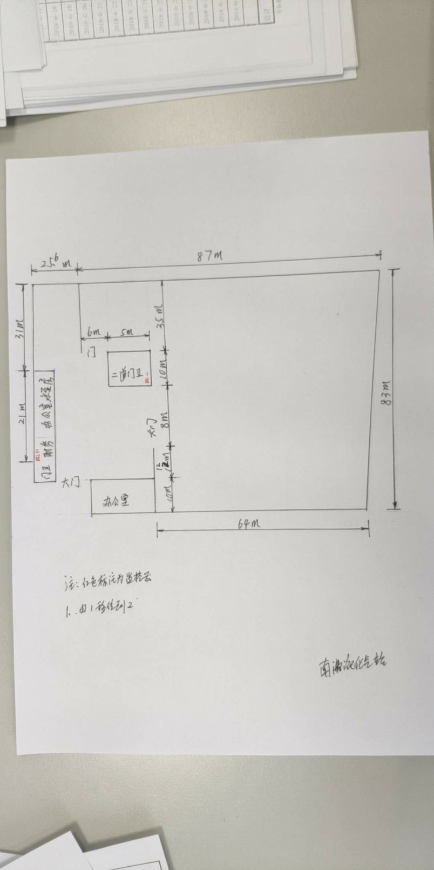

鲸塘燃气站技防方案
序号 | 名称 | 技术说明 | 数量 | 单位 | 单价 | 小计 | 备注
1 | 硬盘高清录像机 | 8路网络高清，带4路6TB卡槽，POE接口 | 1 | 只 |  |  | 平台对接
2 | 硬盘 | 6TB | 3 | 块 |  |  | 存贮90天
3 | 交换机 | 8端口 | 1 | 只
4 | 电子围栏控制器 | AM-2000/5 安脉(双防区） | 1 | 台
5 | 稳压电源 | AM -DY安脉 | 1 | 个
6 | 集成控制箱 | AM -FSX03安脉 | 1 | 只
7 | 高压避雷器 | AM -BLQ03安脉（含安装支架 | 2 | 套
8 | 不锈钢终端受力柱 | AM -ZDG03安脉 | 20 | 根
9 | 玻璃钢中间杆 | AM -ZJG03安脉 | 120 | 根
10 | 铝镁合金线 | 六线制AM -HJX03安脉 | 1680 | 米
11 | 双高压绝缘线 | AM -GYX03安脉 | 120 | 米
12 | 中间收紧器 | AM -SJQ03安脉 | 120 | 个
13 | 线线连接器 | AM -SJQ04安脉 | 250 | 个
14 | 声光报警器 | AM -BJQ03安脉 | 2 | 个
15 | 围栏警示牌 | AM -JSP03安脉 | 28 | 块
16 | 报警主机 | AM -7448安脉 | 1 | 台
17 | 防区模块 | AM -7401安脉 | 2 | 个
18 | 电源线 | RVV2*1.5 | 300 | 米
19 | 信号线 | RVVP2*1.5 | 300 | 米
20 | PVC管 | 中型￠20 国产 | 300 | 米
21 | 辅材 | 280米围栏辅材 | 1 | 批
22 | 安装调试费 |  | 1 | 批
 | 合计
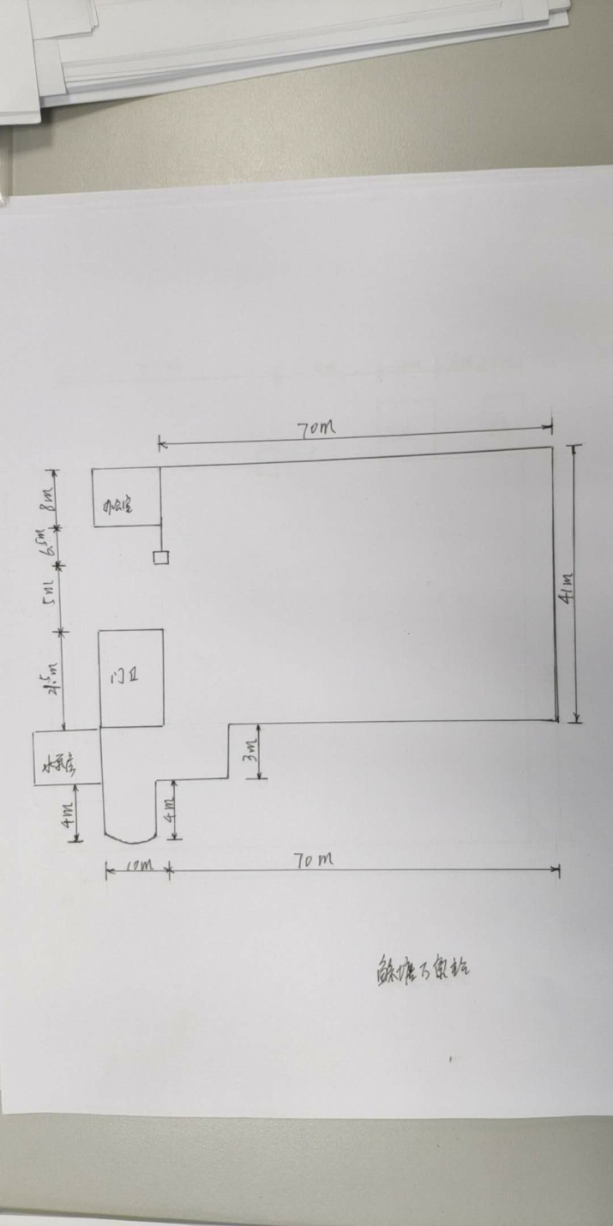

张渚宜南燃气站技防方案
序号 | 名称 | 技术说明 | 数量 | 单位 | 单价 | 小计 | 备注
1 | 硬盘高清录像机 | 8路网络高清，带4路6TB卡槽，POE接口 | 1 | 只 |  |  | 平台对接
2 | 硬盘 | 6TB | 3 | 块 |  |  | 存贮90天
3 | 交换机 | 8端口 | 1 | 只
4 | 电子围栏控制器 | AM-2000/5 安脉(双防区） | 1 | 台
5 | 稳压电源 | AM -DY安脉 | 1 | 个
6 | 集成控制箱 | AM -FSX03安脉 | 1 | 只
7 | 高压避雷器 | AM -BLQ03安脉（含安装支架 | 2 | 套
8 | 不锈钢终端受力柱 | AM -ZDG03安脉 | 20 | 根
9 | 玻璃钢中间杆 | AM -ZJG03安脉 | 120 | 根
10 | 铝镁合金线 | 六线制AM -HJX03安脉 | 1500 | 米
11 | 双高压绝缘线 | AM -GYX03安脉 | 120 | 米
12 | 中间收紧器 | AM -SJQ03安脉 | 120 | 个
13 | 线线连接器 | AM -SJQ04安脉 | 250 | 个
14 | 声光报警器 | AM -BJQ03安脉 | 2 | 个
15 | 围栏警示牌 | AM -JSP03安脉 | 25 | 块
16 | 报警主机 | AM -7448安脉 | 1 | 台
17 | 防区模块 | AM -7401安脉 | 2 | 个
18 | 电源线 | RVV2*1.5 | 280 | 米
19 | 信号线 | RVVP2*1.5 | 280 | 米
20 | PVC管 | 中型￠20 国产 | 280 | 米
21 | 辅材 | 250米围栏辅材 | 1 | 批
22 | 安装调试费 |  | 1 | 批
 | 合计
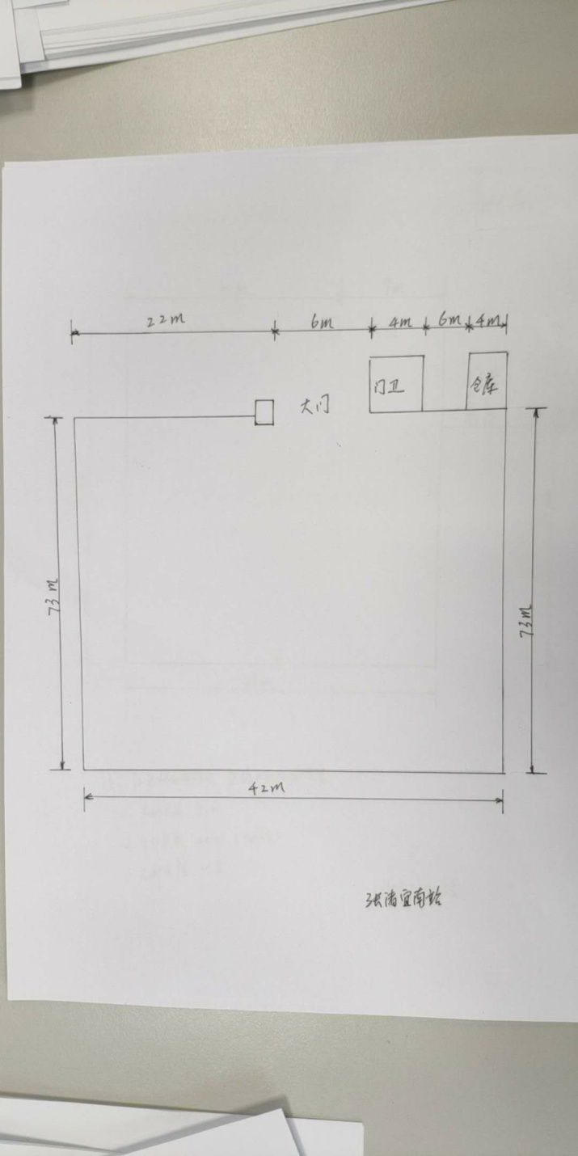

万石燃气站技防方案
序号 | 名称 | 技术说明 | 数量 | 单位 | 单价 | 小计 | 备注
1 | 硬盘高清录像机 | 8路网络高清，带4路6TB卡槽，POE接口 | 1 | 只 |  |  | 平台对接
2 | 硬盘 | 6TB | 3 | 块 |  |  | 存贮90天
3 | 交换机 | 8端口 | 1 | 只
4 | 电子围栏控制器 | AM-2000/5 安脉(双防区） | 1 | 台
5 | 稳压电源 | AM -DY安脉 | 1 | 个
6 | 集成控制箱 | AM -FSX03安脉 | 1 | 只
7 | 高压避雷器 | AM -BLQ03安脉（含安装支架 | 2 | 套
8 | 不锈钢终端受力柱 | AM -ZDG03安脉 | 25 | 根
9 | 玻璃钢中间杆 | AM -ZJG03安脉 | 150 | 根
10 | 铝镁合金线 | 六线制AM -HJX03安脉 | 1800 | 米
11 | 双高压绝缘线 | AM -GYX03安脉 | 150 | 米
12 | 中间收紧器 | AM -SJQ03安脉 | 150 | 个
13 | 线线连接器 | AM -SJQ04安脉 | 300 | 个
14 | 声光报警器 | AM -BJQ03安脉 | 2 | 个
15 | 围栏警示牌 | AM -JSP03安脉 | 30 | 块
16 | 报警主机 | AM -7448安脉 | 1 | 台
17 | 防区模块 | AM -7401安脉 | 2 | 个
18 | 电源线 | RVV2*1.5 | 320 | 米
19 | 信号线 | RVVP2*1.5 | 320 | 米
20 | PVC管 | 中型￠20 国产 | 320 | 米
21 | 辅材 | 300米围栏辅材 | 1 | 批
22 | 安装调试费 |  | 1 | 批
 | 合计 |  |  |  |  | 0

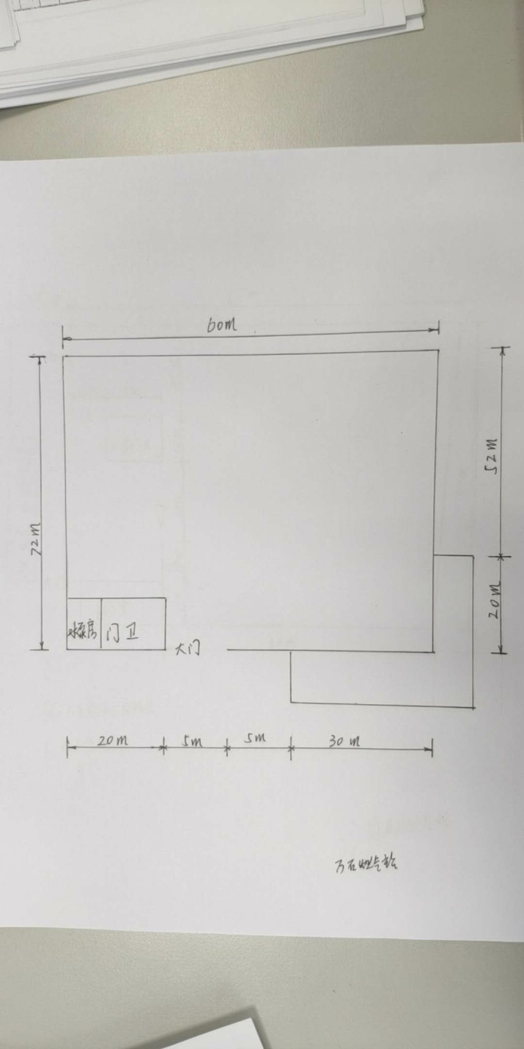

其他两个子燃气站技防方案
序号 | 名称 | 技术说明 | 数量 | 单位 | 单价 | 小计 | 备注
1 | 硬盘高清录像机 | 8路网络高清，带4路6TB卡槽，POE接口 | 2 | 只 |  |  | 平台对接
2 | 硬盘 | 6TB | 6 | 块 |  |  | 存贮90天
3 | 交换机 | 8端口 | 2 | 只
4 | 安装调试费 |  | 2 | 批
 | 合计
燃气7个子站总价预算
序号 | 名称 | 内容 | 数量 | 单位 | 单价 | 小计 | 备注
1 | 明辉储配站 | 电子围栏+硬盘录像机扩容+摄像头1只 | 1 | 套
2 | 南漕燃气站 | 电子围栏+硬盘录像机扩容+摄像头3只 | 1 | 套
3 | 鲸塘燃气站 | 电子围栏+硬盘录像机扩容 | 1 | 套
4 | 张渚宜南站 | 电子围栏+硬盘录像机扩容 | 1 | 套
5 | 万石燃气站 | 电子围栏+硬盘录像机扩容 | 1 | 套
6 | 其他两个子站 | 硬盘录像机扩容 | 1 | 套

附表五
投标报价表

投标总价 （大写）
（小写）

投标人：（单位盖章）
法定代表人（或委托代理人）：（签名称盖章）
2018年 月 日

